.



向日葵-游戏键盘V2.0

需求说明书

上海贝锐信息科技股份有限公司

|  |  |  |  |
| --- | --- | --- | --- |
| 日期 | 说明 | 填写人 | 备注 |
| 2020-7-21 |  | 陈熙森 | 首次制订 |

目 录

向日葵-游戏键盘V2.0 1

需求说明书 1

1. 概述 4

2. 流程图 4

3. 游戏键盘 5

3.1. 游戏键盘页面调整 5

3.2. 游戏键盘-官方推荐 6

3.3. 游戏键盘-我的 7

3.4. 创建键位教程 8

3.5. 编辑键盘 10

3.6. 编辑已创建的键盘/官方推荐键盘 14

3.7. 官方推荐键盘优化 16

# 概述

1. 优化游戏版键盘
2. 优化游戏视角，待与开发找到技术解决方案后提供
3. 优化官方推荐游戏键盘

# 流程图

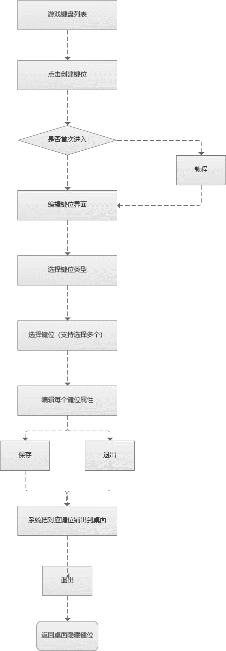

# 游戏键盘

## 游戏键盘页面调整

|  |  |
| --- | --- |
| 界面 | 说明 |
| （图1）    （图2） | 1. 图1中，点击游戏键盘，进入游戏键盘界面，如图2 2. 图2中，包括官方推荐键盘列表与我的键盘列表 3. 官方推荐键盘：是系统给定的游戏类型键盘（各按键的大小及在屏幕中的位置） 4. 我的键盘：是用户自定义键盘：支持编辑鼠标、按键、方向组合键；按键属性包括：大小、在屏幕中的位置、透明度、按下响应效果、组合；各属性均支持编辑，详见编辑键盘需求 |
| （图3）    （图4） | 1. 图2，点击【透明度】设置，可编辑游戏键盘按键透明度，图3、图4   ①图3，,透明度为100%  ②图4，透明度为0% |

## 游戏键盘-官方推荐

|  |  |
| --- | --- |
| 界面 | 说明 |
| （图1）  （图2）    （图3）    （图4） | 1. 在官方推荐列表中，选择需要使用的键位，如图1“选中英雄联盟” 2. 选中后，【编辑】【使用】按钮变为可点击状态，点击【使用】，系统把英雄联盟键盘铺出到桌面，如图2 3. 图2，上中位置，有菜单入口，点击展示键盘菜单，图3 4. 图3，   ①点击【切换】，进入游戏键盘页，图1  ②点击【退出】，隐藏游戏键盘  ③点击【编辑】，进入编辑键盘页，图4，详见编辑键盘流程 |

## 游戏键盘-我的

|  |  |
| --- | --- |
| 界面 | 说明 |
| （图1）    （图2）    （图3） | 1. 如图1：我的键位列表数据为空状态；列表为空时： 2. 如图2：我的键盘列表数据非空状态，并且已选择【FPS类游戏】   ①选择键盘后，按钮【删除】【编辑】【使用】为可点击状态  ②点击【删除】，二次确认是否删除，图3  ③点击【使用】，将游戏键盘铺出到桌面  ④点击【编辑】，进入编辑页面，详看编辑键盘需求   1. 图3，点击【取消】，关闭弹窗，点击【确定】删除选中的键盘 |

## 创建键位教程

|  |  |
| --- | --- |
| 界面 | 说明 |
| （图1）    （图2）    （图3）    （图4）    （图5）    （图6） | 1. 点击游戏键盘列表中按钮-创建键位，进入键位编辑界面，如图1 2. 判断是否是第一次进键位编辑界面，如果是，进入展示键位编辑教程（以下简称教程），如图2、图3、图4、图5、图6；如果不是，跳过教程 3. 用户点击下一步切换每一步教程，最后一步（图6），点击我知道了，退出教程 4. 用户可点击按钮-教程，可再次进入教程 |

## 编辑键盘

|  |  |
| --- | --- |
| 界面 | 说明 |
| （图1）    （图1.1）    （图2） | 1. 图1，为编辑键盘页，默认展示【编辑菜单】，包括退出、保存、鼠标类键位、按键类键位、方向组合键位   ①屏幕点击空白处，可隐藏【编辑菜单】，图2（点击下拉按钮，重新展示【编辑菜单】，图1  ②编辑页面下，菜单栏置于编辑的按键上层，举例（图1.1）：如果编辑过程中把按键移到【保存】按钮下方，点击响应【保存】操作 |
| （图3） | 1. 点击鼠标键位，展示鼠标键位信息元素如图3   鼠标按键包括：左键、右键、中键、滚轮上、滚轮下 |
| （图4）    （图5）    （图5.1） | 1. 点击按键类键位，展示按键信息元素如图4 2. 图4，包括Windows系统键盘上所有按键，其中【小键盘】点击后，展示数字小键盘按键，图5 3. 选中按键后，按键位置默认放置到同一初始位置，如图4中【A】键 ，选择多个按键，如ABC，在初始位置往上叠加（图5.1） |
| （图6） | 1. 点击方向组合键位，展示方向组合按键信息元素如图6   ①分为【拖拽型】【按键型】  ②拖拽型：触摸即可响应WASD，上下左右  ③按键型：需要单点响应WASD，上下左右 |
| （图7）    （图8）    （图9）    （图10） | **【编辑按键属性】**   1. 图7中，点击A键，进入设置按键属性弹窗；   ①按键大小分为：1至10档，默认5档（档位大小由设计图确定，由于首次制作该功能，后续尺寸可能需要开发与设计协同完成）  ②按下效果：【即时】【锁定】  即时：按下抬起，只响应一次  锁定：按下不抬起，一直响应按住状态  默认选择【即时】  ③按键类键位提供组合按键功能，点击【组合】再次弹出按键类键位列表，图8，此时A键不能选择，以选择“Q”键为例，选择后，展示AQ组合情况，图9（注：组合按键最多支持3个按键组合，图8中，选择超过3个按键时，toast提示：最多支持组合3个按键）  ④图9，文案【组合】变为【取消组合】，展示A+Q组合，其中“+”号为组合样式，非键盘按键“+”，设计图会做区分，  点击【取消组合】，取消组合，只留下初始按键，如A键  ⑤点击确定，系统保存编辑的按键属性，如图10  ⑥点击移除，系统在编辑界面中移除按键（AQ键） |
| （图11） | 1. 按住AQ键，移动按键位置，如A键从图10位置到图11位置 |
| （图12）    （图13） | 1. 点击【保存】，弹窗输入键盘名称，输入名称后，点击【确定】，判断键盘名称是否有效（不能为空）   ①为空：toast提示：键盘名称不能为空  ②不为空：保存键盘成功，在我的键盘列表中增加键盘数据，并且把保存的键盘铺出到系统桌面，图13  ③其他设备登录该帐号，进入游戏键盘页面，能在我的键盘中看看到已保存的键盘信息 |

## 编辑已创建的键盘/官方推荐键盘

|  |  |
| --- | --- |
| 界面 | 说明 |
| （图1）    （图2）    （图3） | 1. 如图1，在桌面中使用键位时，点击编辑，可进入键位编辑界面，如图3：在原有的键位上进行编辑 2. 如图2，在游戏键盘-官方推荐列表，选择需要编辑的键位，点击编辑，可进入键位编辑界面，如图4：在原有的键位上进行编辑 |

## 官方推荐键盘优化

1. 英雄联盟键位

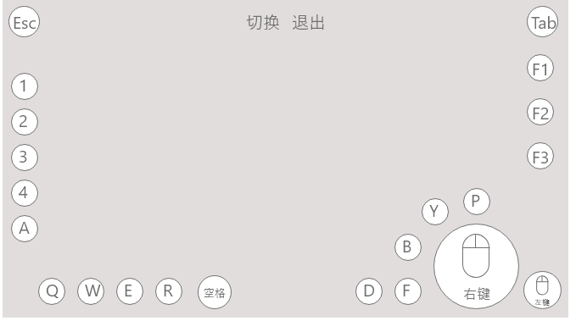

1. DNF键位

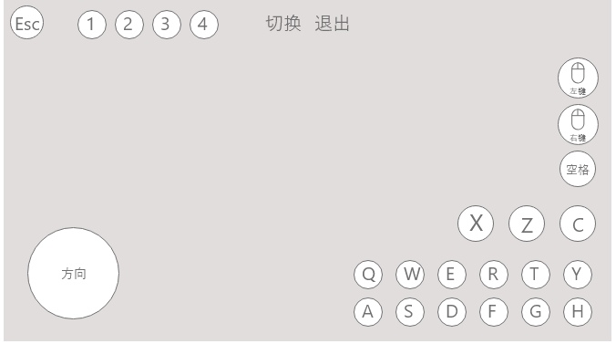

1. 守望先锋键位

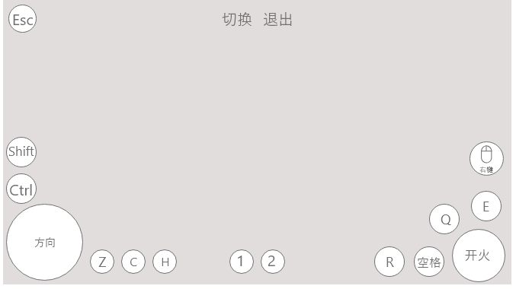

1. 角色扮演类键位

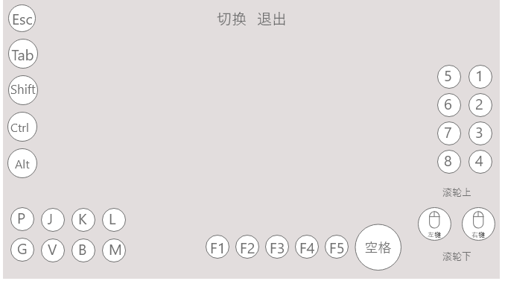

1. FPS类键位

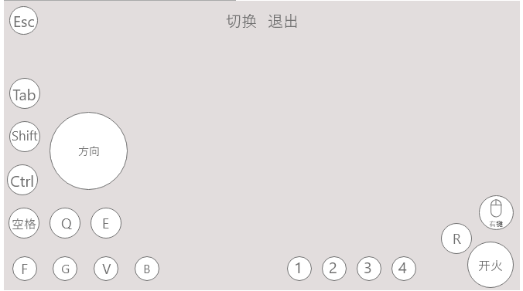

1. 动作类键位

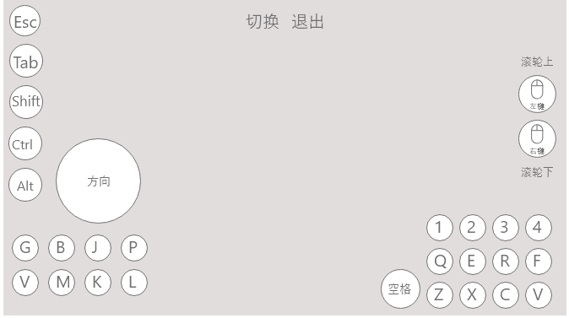

1. 赛车类键位

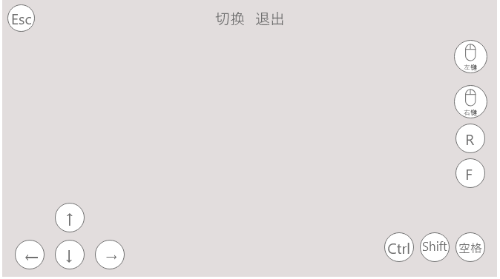

1. 体育类键位

